У п'ятницю, 23 березня, у школі відбулося закриття "Тижня біології та хімії". Учні 7-9 класів провели "Годину цікавої хімії"

[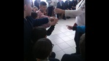](https://goryglyady.e-schools.info/photo/335644)

[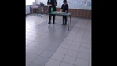](https://goryglyady.e-schools.info/photo/335643)

[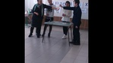](https://goryglyady.e-schools.info/photo/335642)

[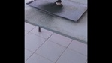](https://goryglyady.e-schools.info/photo/335641)

[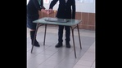](https://goryglyady.e-schools.info/photo/335639)

[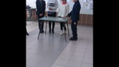](https://goryglyady.e-schools.info/photo/335638)

[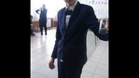](https://goryglyady.e-schools.info/photo/335637)

[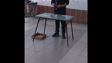](https://goryglyady.e-schools.info/photo/335636)

[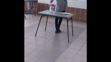](https://goryglyady.e-schools.info/photo/335635)

Восьмикласники організували "Віртуальну подорож до зоопарку"

[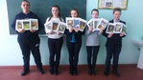](https://goryglyady.e-schools.info/photo/335550)

У четвер 22 березня, на розширеному засіданні екологічного гуртка було проведено усний журнал "Зелена аптека на підвіконні"

[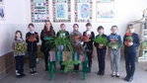](https://goryglyady.e-schools.info/photo/335382)

[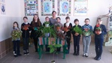](https://goryglyady.e-schools.info/photo/335381)

У 4 класі відбувся конкурс загадок "Живий світ землі".

[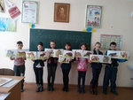](https://goryglyady.e-schools.info/photo/335378)

[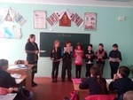](https://goryglyady.e-schools.info/photo/335377)

[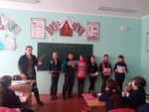](https://goryglyady.e-schools.info/photo/335376)

[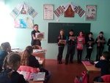](https://goryglyady.e-schools.info/photo/335375)

Учні 5 класу провели"Подорож з кімнатними рослинами"

[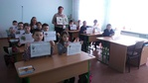](https://goryglyady.e-schools.info/photo/335364)

[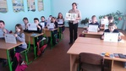](https://goryglyady.e-schools.info/photo/335363)

[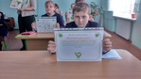](https://goryglyady.e-schools.info/photo/335362)

У середу, 21 березня, у нашій школі в рамках тижня "Біології та хімії" відбувся конкурс кросвордів на природоохоронну тематику. Переможцем визнано Боднарчук В.,ученицю 7 класу ("Рослини України")

[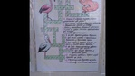](https://goryglyady.e-schools.info/photo/334994)

[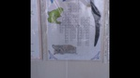](https://goryglyady.e-schools.info/photo/334993)

[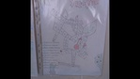](https://goryglyady.e-schools.info/photo/334992)

[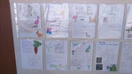](https://goryglyady.e-schools.info/photo/334991)

[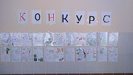](https://goryglyady.e-schools.info/photo/334990)

20 березня відбувся захід "Хімія :корисна та шкідлива." У формі гри,аналога телепередачі "Знак якості". Досліджували товари побутової хімії, газовані напої,солодощі,м'ясні вироби,декілька зразків меду та молока.

[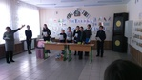](https://goryglyady.e-schools.info/photo/332151)

[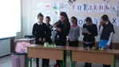](https://goryglyady.e-schools.info/photo/332148)

[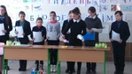](https://goryglyady.e-schools.info/photo/332147)

[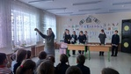](https://goryglyady.e-schools.info/photo/332146)

[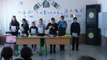](https://goryglyady.e-schools.info/photo/332145)

[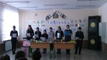](https://goryglyady.e-schools.info/photo/332144)

Презентація проекту "Природа на поштових листівках"

[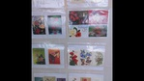](https://goryglyady.e-schools.info/photo/332132)

[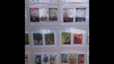](https://goryglyady.e-schools.info/photo/332131)

[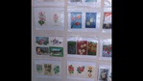](https://goryglyady.e-schools.info/photo/332130)

[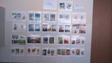](https://goryglyady.e-schools.info/photo/332129)

Конкурс "Найкраще озеленення класних кімнат". Лідером визнано колектив 4 класу.

[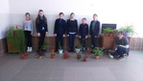](https://goryglyady.e-schools.info/photo/332119)

[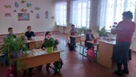](https://goryglyady.e-schools.info/photo/332116)

[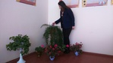](https://goryglyady.e-schools.info/photo/332115)

[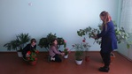](https://goryglyady.e-schools.info/photo/332114)

[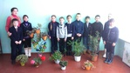](https://goryglyady.e-schools.info/photo/332113)

[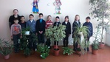](https://goryglyady.e-schools.info/photo/332112)

Виступ агітбригади підготували вчителі біології та хімії Бубенчик Н.С та Горбата Н.І.

[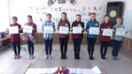](https://goryglyady.e-schools.info/photo/329660)

[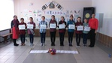](https://goryglyady.e-schools.info/photo/329659)

[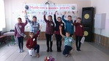](https://goryglyady.e-schools.info/photo/329658)

Відкриття тижня біології і хімії. Конкурс малюнків "Зоогалерея".

[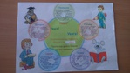](https://goryglyady.e-schools.info/photo/335603)

[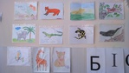](https://goryglyady.e-schools.info/photo/329651)

[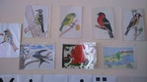](https://goryglyady.e-schools.info/photo/329650)

[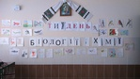](https://goryglyady.e-schools.info/photo/329649)